**Arény**

-cyklické uhľovodíky s delokalizovaným systémom pí väzieb

-aromatické uhľovodíky(voňavé prírodne látky- škorica..)

-základným predstaviteľom je benzén(nie je voňavý)

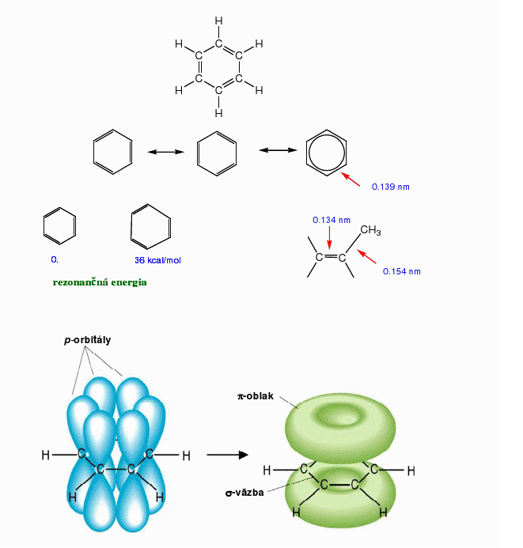

-delokalizované pí elektróny znižujú energiu molekuly a je stabilná

-konjugovaný systém je každá druha väzba je dvojitá

**Vlastnosti arénov:**

1)sú cyklické(kruh uzatvorený)

2)atómy uhlíka a vodíka ležia v jednej rovine

3)obsahujú systém konjugovaných dvojitých väzieb

**Huckelovo pravidlo:**

- 4n+ 2 pí elektróny (n-počet kruhov,celé číslo)

Pr: 1)benzén 2)naftalén 3)

4*1+2=6pí elektrónov 4*2+2=10pí elektrónov 4*3+2=14 pí elektrónov

**DELENIE ARÉNOV:**

1.MONOCYKLICKÉ-majú jeden kruh

-benzén ,toluén (metylbenzén),vinylbenzén,1,2-dimetylbenzén

2.POLYCYKLICKÉ- a) s konzenovanými jadrami –naftalén,antracén,fenantrén

b)s izolovanými jadrami- biphenyl (vzorec)

c)s oddelenými jadrami-difenylmetán (vzorec)

**benzén-cyklohexa-1,3,5-trién**

**Jednoväzbové uhľovodíkové zvyšky odvodené od arénov:**

-fenyl**(C6H5-)-**vznikol odvodením z benzénu

-benzil**(CH2-)-**je odvodení od toluénu

-pre arény sú typické **substitúcie**